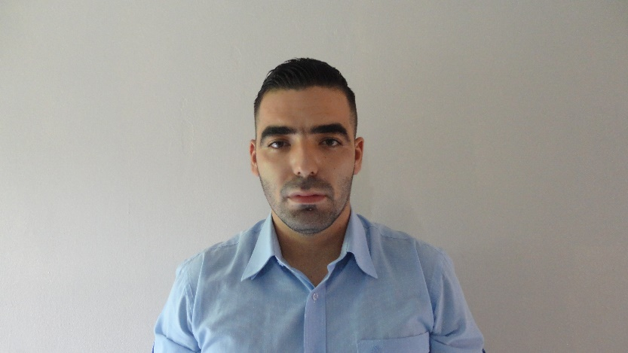

**Andrés Vizcarrondo**

Pasaporte N°: 102636572

 Fernández de Córdoba, av. Vista Hermosa, atrás de Plaza Ágora, Torre 400 Ac2

 [andres.vizcarrondo28@gmail.com](mailto:andres.vizcarrondo28@gmail.com)

[Andres.vizcarrondo@hotmail.com](mailto:Andres.vizcarrondo@hotmail.com)

 (507) 6101-0835

Perfil personal

Dinámico, habituado al trabajo bajo presión y en equipo; con experiencia en atención al cliente y gran sentido de responsabilidad, capaz de generar valor agregado a la organización mediante creación de ideas e iniciativa propia para la resolución de problemas, buena presencia, experiencia en liderar equipos de trabajo, generando armonía en el ambiente laboral, excelente manejo del castellano, pulcritud, educación, ética profesional, el inglés no es una barrera para llevar a cabo mis funciones laborales. Conocimientos básicos en instalación y mantenimiento de aires acondicionados.

* v

Buena presencia. Con experiencia en liderar equipos de trabajo

Lenguaje

Castellano

Ingles

Habilidades

* Atención al cliente en **castellano e inglés.**
* Proactividad
* Integridad.
* Resolución de problemas.
* Capacidad de análisis.
* Creatividad.
* Manejo de office.
* Manejo de grupos de trabajo.
* Liderazgo.
* Agradable al trato.

Experiencia profesional

* 2012-2013 Capressa

Supervisor de caja y barra.

Función: Manipulación de alimentos, llevar a cabo recetas, supervisión de personal, atención al cliente, cierre de caja, proactividad, trabajo bajo presión, trabajo en equipo, armonía laboral.

* 2013-2016 Servicarga del Centro C.A.

Jefe de Transporte de carga pesada.

Función: Personal a cargo, supervisión de las funciones del departamento, coordinación de la flota, supervisión 24 horas a choferes, organización de información en Microsoft Office, conocimientos generales de mecánica diésel y gasolina, manejo de inventario, buena comunicación entre departamentos.

* 2014-2016 Ron Santa Teresa (Eventos)

Promotor.

Captación de clientes, capacitado para promocionar productos ejecutando estrategias de marketing establecidas por la empresa, generar confianza en los clientes.

* 2015-2016 Yerbabuena Lounge (Fines de semana)

Bartender.

Función: Controlar, planificar y dirigir el servicio en la barra así como el mise en place; levantar la barra, conocimientos en la elaboración de bebidas, coctelera, así como su correcto servicio.

ESTUDIOS REALIZADOS

* **Bachiller en Ciencias.** Unidad Educativa Privada Colegio Brito. 2010-2011 La Victoria- Estado Aragua.
* **Administración Mención Costos.** Universidad Politecnica Territorial de Aragua. 6 Trimestres Aprobados. 2011-2013 La Victoria- Estado Aragua.
* **Seguridad Industrial.** Instituto Universitario de Tecnología “Antonio Ricaurte”. 5 Semestres aprobados. 2013-2016 La Victoria- Estado Aragua

CURSOS REALIZADOS

* Bartender Profesional en TUBARTENDER ACADEMY C.A, Caracas.
* Instalación y mantenimiento de aire acondicionado tipo mini Split en Centro de Refrigeración y Aire Acondicionado C.A (CREAACA) Caracas.
* Atención al cliente y ventas en Eventos y Promociones VQ C.A
* Mecánica Ligera Diesel Motor Cursor 13 en IVECO Venezuela.